Daniel Monjas Miguélez
Ejercicio 5

Apartado 1:

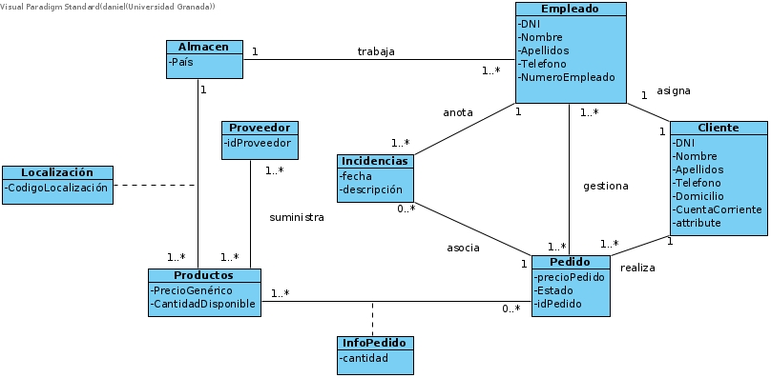

Apartado 2:

Nombre | añadirListaEspera(idRestaurante, idCliente, fecha, hora)
Responsabilidad | Añadir una Reserva En Cola de un Cliente, identificado por idCliente, a la Lista de Espera de un Restaurante, identificado por idRestaurante, a una hora y fecha concretas
Tipo | SistemaGestionReservas (Sistema)
Notas
Excepciones | - No existe un Restaurante identificado por idRestaurante  - No existe un Cliente identificado por idCliente
Salida
Precondiciones
Poscondiciones | - Se creó un objeto de la clase ReservaEnCola, reser, con los atributos fecha y hora, inicializados a los valores pasados como parámetros, y posición se inicializa a la última posición de la ListaEspera asociada al restaurante identificado por idRestaurante.  - Se creó un enlace entre el objeto reser, y el objeto de la clase Cliente, identificado por idCliente.

Nombre | añadirPedido(idRestaurante, NumeroMesa, listaIdConsumición)
Responsabilidad | Añadir un Pedido formado por una serie de Consumiciones, identificadas por listaIdConsumición a una Mesa concreta de un Restaurante, identificado por idRestaurante
Tipo | SistemaGestionReservas (Sistema)
Notas
Excepciones | - No existe un Restaurante identificado por idRestaurante
Salida
Precondiciones
Poscondiciones | - Se creó un objeto de la clase Pedido, pedido, inicializando total a la suma de los precios de las consumiciones cuyos identificadores están en listaIdConsumición.  - Se creó un enlace entre pedido y la mesa del Restaurante identificado por idRestaurante cuyo número es NumeroMesa.

